**SABER GANAR**

CARLOS FERNANDO QUINTERO

JUAN PABLO GIRÓN RUIZ

TEMA: PROYECTO FINAL PROGRAMACIÓN

PONTIFICIA UNIVERSIDAD JAVERIANA

FACULTAD DE INGENIERÍA

INGENIERÍA ELECTRÓNICA

SANTIAGO DE CALI

28/05/2018

**Introducción**

Saber ganar es un juego dirigido para estudiantes desde kínder hasta 11 con el fin de mostrar y afianzar sus estudios respecto a cada tema. De esta manera a continuación se explicará la parte lógica de todo el juego, desde la parte de python hasta la del JavaScript

**Módulos Creados (Python)**

**-Ingreso**

Este módulo es el encargado de buscar y generar una lista de todos los estudiantes que han sido registrado, de tal modo que servirá para comparar durante el ingreso de un estudiante su Nickname y contraseña si son correctos. Después de haber dado esta explicación explicare sobre las funciones que están dentro de este modulo

-getUsers():Esta función es la encargada de recorrer todo el archivo plano y generar una lista de todos los estudiantes que han sido inscritos.

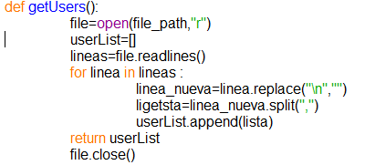

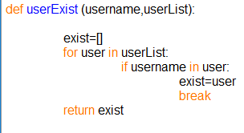-userExist():Verifica en la lista si el usuario esta inscrito de tal modo que crea una lista con los datos del usuario

-checkPassword():Verifica si la contraseña es correcta del usuario



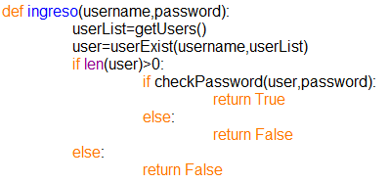-ingreso():Esta función agrupa las demás funciones mencionadas en el donde verifica si el usuario ha sido encontrado para luego verificar la contraseña del usuario

**-Exist_Usuario**

Este módulo es el encardo de verificar durante el registro del usuario si existe, es decir, nos servirá para no generar otro usuario con el mismo nickname

-repetido():Esta función utiliza la función getUsers para verificar si el usuario ya existe entre la lista.

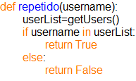

**-Estado_juego**

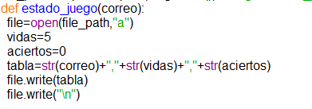Este módulo sirve para cuando el jugador ya ha sido registrado se le asigne las vidas y los aciertos

**-Datos_estudiantes**

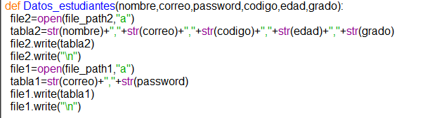Este módulo sirve para escribir en el archivo plano los datos como lo son el nickname, código, edad, grado

**-Buscar**

Este módulo sirve para buscar el número de vidas, aciertos, grado, nombre para que aparezcan en pantalla cuando un usuario este jugado

-bucar_vidas:Busca las vidas en el archivo plano

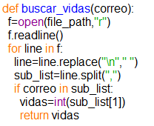

-buscar_aciertos: Busca los aciertos en el archivo plano

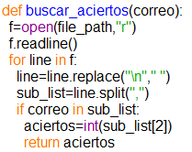

-buscar_grado:Busca el grado en el archivo plano

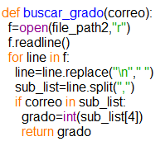

-buscar_nombre: Busca el nombre del usuario en el archivo plano

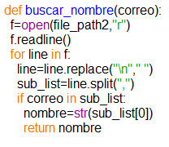

**-Diccionario**

Este módulo genera un diccionario con las preguntas, las opciones y respuestas según el grado. A través de funciones que se encargaran de buscar las preguntas, las opciones y las respuestas. Así mismo contiene una función la cual se encargara de verificar si las preguntas ya se han respondido.

-getQuestions: Esta función recorrerá el archivo plano almacenando las preguntas según el grado, dentro de una lista

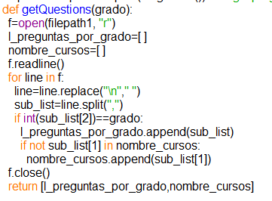

-getOptions: Esta función recorrerá el archivo plano almacenando las opciones según dentro de una lista, es decir que las opciones de una pregunta se almacenaran dentro de una lista, generando asi una lista de listas

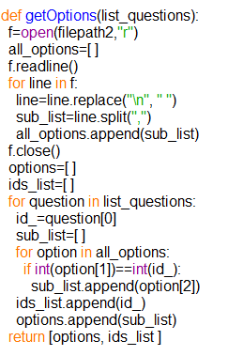

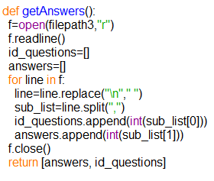-getAnswers: Esta función recorrerá el archivo plano almacenando las respuestas y el id de la pregunta según el grado, dentro de una lista

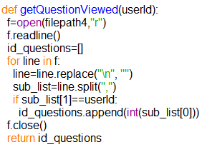-getQuestionViewed:Sirve para almacenar en una lista las preguntas que ya visto el usuario

-joinTables: Esta función nos sirve para quitar las preguntas ya vistas por el usuario

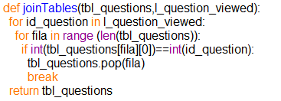

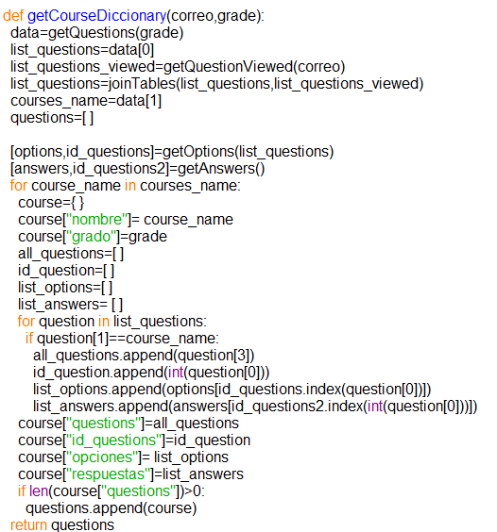-getCourseDiccionary: Esta función genera un diccionario con las preguntas, las opciones y respuestas según el grado. A través del uso de las anteriores funciones, las cómo hemos mencionado se encargaran de buscar las preguntas, las opciones y las respuestas